**1.- (prueba ordinaria)**

a) Halla el punto simétrico de P(2, 2, 1) respecto de la recta $r:\left\{\begin{aligned}x-2y+z=2 \\ &y-z=1\end{aligned}\right.$

**Resolución**

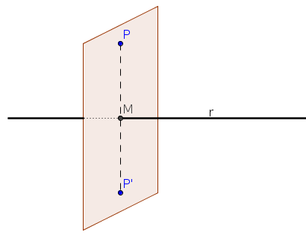

El punto simétrico de P respecto de la recta r sería el punto P´(a, b, c) del dibujo. Vamos a hallarlo:

- Hallamos el plano π que pasa por P y es ortogonal a la recta r:

La recta r es $r:\left\{\begin{aligned}x-2y+z=2 \\ &y-z=1\end{aligned}\right.$ y está dada como intersección de dos planos. Luego, su vector director se puede obtener como el producto vectorial de los vectores normales de los planos:

$\vec{ d }=\left(1, -2, 1\right) x \left(0, 1, -1\right)=\left|\begin{matrix}\vec{ i } & \vec{ j } & \vec{ k } \\ 1 & -2 & 1 \\ 0 & 1 & -1\end{matrix}\right|=(1, 1, 1)$. Además, haciendo z = 0, y = 1, x = 4 con lo

que A(4, 1, 0) ∈ r y $r:\left\{\begin{aligned}x=4+k \\ y=1+k \\ z=k\end{aligned}\right.$

Un vector normal $\vec{ n }$ del plano es el vector director de r: $\vec{ n }=\vec{ d }=(1, 1, 1)$

Y como π pasa por P(2, 2, 1) , π: 1(x **‒** 2) **+** 1(y **‒** 2) + 1(z –1) = 0, de donde π:x + y +z **–** 5 = 0

– Hallamos M, punto de corte de r y π, resolviendo el sistema formado por las ecuaciones de ambos:

$r:\left\{\begin{aligned}x=4+k \\ y=1+k \\ z=k\end{aligned}\right.$, π:x + y +z **–** 5 = 0

Sustituyendo en la ecuación del plano se tiene 4 + k + 1 + k **–** 5 = 0 ⇒ 2k = 0 ⇒ k = 0, $\left\{\begin{aligned}x=4+0 \\ y=1+0 \\ z=0\end{aligned}\right.$

El punto de corte es M = A(4, 1, 0)

– Hallamos el simétrico P´(a, b, c) de P(2, 2, 1) usando que M es el punto medio del segmento PP´:

$\left\{\begin{aligned}\frac{ a + 2 }{2}=4⇒a=6 \\ \frac{ b + 2 }{2}=1⇒b=0 \\ \frac{ c + 1 }{2}=0⇒c=-1\end{aligned}\right.$. El punto simétrico que se pide es P´(6, 0, –1)

b) Halla el punto simétrico de Q(1, –1, –3) respecto del plano π: x – 2y + z + 6 = 0

**Resolución**

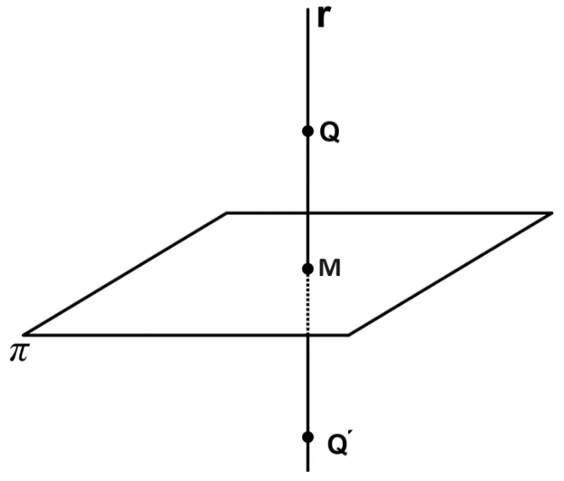

Como la recta r es perpendicular a π, $\vec{ d_{r} }=\vec{ n_{π} }=(1, -2, 1)$

Y como r pasa por Q, unas ecuaciones paramétricas son $r:\left\{\begin{aligned}&x=1+k \\ &y=-1-2k \\ z=-3+k\end{aligned}\right.$

Hallamos el punto de corte, M, entre el plano y la recta r:

Sustituyendo en la ecuación del plano se tiene

1 + k – 2(–1 – 2k) – 3 + k + 6 = 0 ⇒ 6k + 6 = 0 ⇒ k = –1. Luego, $\left\{\begin{aligned}&x=1-1 \\ &y=-1-2(-1) \\ z=-3-1\end{aligned}\right.$ ⇒ $M\left(0, 1, -4\right)$

Por último, hallamos el simétrico Q´(a, b, c) de Q(1, –1, –3) usando que M es el punto medio del

segmento QQ´: $\left\{\begin{aligned}\frac{ a + 1 }{2}=0⇒a=-1 \\ \frac{ b - 1 }{2}=1⇒b=3 \\ \frac{ c - 3 }{2}=-4⇒c=-5\end{aligned}\right.$. El punto simétrico que se pide es $Q´\left(-1, 3, -5\right)$

**2.- (prueba ordinaria)** Considera las rectas $r:\left\{\begin{aligned}y=0 \\ &2x-z=0\end{aligned}\right.$ y $s:\left\{\begin{aligned}x+y+7=0 \\ &z=0\end{aligned}\right.$

a) Estudia la posición relativa de r y s.

**Resolución**

La recta r está dada como intersección de dos planos:

$$\vec{ d_{r} }=\left(0, 1, 0\right) x \left(2, 0, -1\right)=\left|\begin{matrix}\vec{ i } & \vec{ j } & \vec{ k } \\ 0 & 1 & 0 \\ 2 & 0 & -1\end{matrix}\right|=\left(-1, 0, -2\right) // (1, 0, 2)$$

Hallemos un punto de r: Para x = 1, 2.1 – z = 0, z = 2 ⇒ A(1, 0, 2) ∈ r

La recta s está dada como intersección de dos planos

$\vec{ d_{s} }=\left(1, 1, 0\right) x \left(0, 0, 1\right)=\left|\begin{matrix}\vec{ i } & \vec{ j } & \vec{ k } \\ 1 & 1 & 0 \\ 0 & 0 & 1\end{matrix}\right|=(1, -1, 0)$

Hallemos un punto de s: para y = 0, x = –7 ⇒ B(–7, 0, 0) ∈ s

El vector $\vec{ AB }=\left(-8, 0, -2\right) // (4, 0, 1)$

Como $det\left(\vec{ d_{r} },\vec{ d_{s} },\vec{ AB }\right)=\left|\begin{matrix}1 & 0 & 2 \\ 1 & -1 & 0 \\ 4 & 0 & 1\end{matrix}\right|=7≠0$, los vectores $\vec{ d_{r} },\vec{ d_{s} } y \vec{ AB }$ son linealmente independientes. Luego, r y s se cruzan

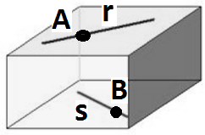

b) Calcula la ecuación del plano paralelo a r y s que equidista de ambas rectas.

**Resolución**

El plano π que se pide es paralelo a r, s ⇒ un vector normal $\vec{ n }$ es perpendicular a $\vec{ d_{r} }=(1, 0, 2)$

y a $\vec{ d_{s} }=(1, -1, 0)$ ⇒ $\vec{ n }=\left(1, 0, 2\right) x \left(1,-1, 0\right)=\left|\begin{matrix}\vec{ i } & \vec{ j } & \vec{ k } \\ 1 & 0 & 2 \\ 1 & -1 & 0\end{matrix}\right|=(2, 2, -1)$ ⇒ π: 2x + 2y – z + D = 0

Observa que A(1, 0, 2) ∈ r y B(–7, 0, 0) ∈ s y al ser π paralelo a r, s y equidistar de r y s:

d(A, π) = d(B, π) ⇒ $\frac{ \left|2.1 + 2.0 - 2 + D\right| }{\sqrt{2^{2} + 2^{2} + {(-1)}^{2} }}=\frac{ \left|2.(-7) + 2.0 - 0 + D\right| }{\sqrt{2^{2} + 2^{2} + {(-1)}^{2} }} ⇒\left|D\right|=|D-14|⇒\begin{matrix}D –14=D (imposible) \\ ó \\ D-14=-D→D=7\end{matrix}$

Por tanto, el plano que se pide es π: 2x + 2y – z + 7 = 0

**3.- (prueba extraordinaria)** Considera el plano π: x – 2y + z – 2 = 0 y la recta $r:\left\{\begin{aligned}x=1+2λ \\ &y=λ \\ z=1\end{aligned}\right.$, λ ∈ R

(a) Estudia la posición relativa de π y r.

**Resolución**

Un vector normal de π es $\vec{ n }=(1, -2, 1)$

Un vector director de r es $\vec{ d_{r} }=(2, 1, 0)$; $\vec{ d_{r} } . \vec{ n }=2-2=0$ ⇒ $\vec{ d_{r} } ⊥ \vec{ n }$ ⇒ r // π ó r ⊂ π

A(1, 0, 1) ∈ r y como 1 – 2.0 + 1 – 2 = 0, A ∈ π . Esto quiere decir que r ⊂ π.

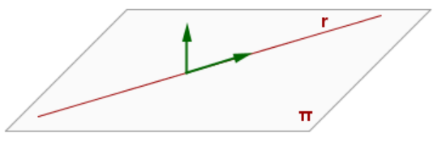

(b) Calcula la ecuación de la recta contenida en π que pasa por el punto P(2, –1, –2) y es perpendicular

a r.

**Resolución**

Sea s la recta que nos piden. Como s ⊂ π, entonces $\vec{ d_{s} }⊥ \vec{ n }$ y como s ⊥ r, entonces $\vec{ d_{s} }⊥ \vec{ d_{r} }$

Como $\vec{ d_{s} }⊥ \vec{ n }, \vec{ d_{r} }$ ⇒ $\vec{ d_{s} }=\vec{ n } x \vec{ d_{r} }=\left(1, -2, 1\right) x \left(2, 1, 0\right)=\left|\begin{matrix}\vec{ i } & \vec{ j } & \vec{ k } \\ 1 & -2 & 1 \\ 2 & 1 & 0\end{matrix}\right|=(-1, 2, 5)$.

Al ser P(2, –1, –2) ∈ s, se tiene que la recta que piden es $s:\left\{\begin{aligned}x=2-k \\ y=-1+2k \\ z=-2+5k\end{aligned}\right.$

**4.- (prueba extraordinaria)** Considera los puntos A(4, 0, 0) y B(0, 2, 0). Calcula los puntos del plano OXZ

que forman un triángulo equilátero con A y B.

**Resolución**

El plano OXZ tiene ecuación y = 0. Los puntos que se piden son de la forma C(a, 0, b)

El lado del triángulo equilátero es $\left|\vec{ AB }\right|=\left|(-4, 2, 0)\right|=\sqrt{{\left(-4\right)}^{2} + 2^{2} + 0^{2} }=\sqrt{20 }$

$\left|\vec{ AC }\right|=\left|(a-4, 2, b)\right|=\sqrt{{\left(a-4\right)}^{2} + 0^{2} + b^{2} }=\sqrt{a^{2}-8a+16+b^{2} }$

$\left|\vec{ BC }\right|=\left|(a, -2, b)\right|=\sqrt{a^{2} + {(-2)}^{2} + b^{2} }=\sqrt{a^{2}+b^{2}+4 }$

Al ser equilátero, todos los lados miden lo mismo.

Igualando las longitudes de los lados queda el sistema $\left\{\begin{aligned}a^{2}+b^{2}-8a+16=20 \\ a^{2}+b^{2}+4=20\end{aligned}\right.$.

Simplificando, $\left\{\begin{aligned}a^{2}+b^{2}-8a=4 \\ a^{2}+b^{2}=16\end{aligned}\right.$. Restando las ecuaciones, 8a = 12, $a=\frac{ 3 }{2}$

Como $a^{2}+b^{2}=16 ⇒b=± \sqrt{16-a^{2} } =± \sqrt{16-{\left(\frac{ 3 }{2}\right)}^{2} }=± \sqrt{\frac{ 55 }{4} }=±\frac{ \sqrt{55} }{2}$

Los puntos que se piden son dos: $C_{1}\left(\frac{ 3 }{2}, 0, \frac{ \sqrt{55} }{2}\right)$ y $C_{2}\left(\frac{ 3 }{2}, 0, \frac{ - \sqrt{55} }{2}\right)$

5.- Considera los puntos P(1, 0, 1) y Q(3, –2, 1).

a) Calcula el plano perpendicular al segmento PQ que pasa por su punto medio.

**Resolución**

El plano π que se pide pasa por M, punto medio de PQ ; $M\left(\frac{ 1 + 3 }{2 }, \frac{ 0 - 2 }{2 }, \frac{ 1 + 1 }{2 }\right)⇒M(2, -1, 1)$

Un vector normal $\vec{ n }$ del plano es el vector $\vec{ PQ }=\left(2, -2, 0\right) // (1, -1, 0)$

Y como π pasa por M(2, –1, 1) , π: 1(x **‒** 2) – 1(y + 1) + 0(z – 1) = 0, de donde π:x – y – 3 = 0

b) Calcula el plano paralelo a la recta $r:1-x=\frac{ y - 2 }{3}=z+1$ que pasa por P y Q.

**Resolución**

Observa que $r:\frac{ x - 1 }{-1}=\frac{ y - 2 }{3}=z+1$. Al ser $\vec{ d_{r} }=\left(-1, 3, 1\right)y \vec{ PQ }=(1, -1, 0)$, vectores directores del

plano α que piden, un vector normal de α es

$$\vec{ n_{α} }=\vec{ d_{r} } x \vec{ PQ }=\left|\begin{matrix}\vec{ i } & \vec{ j } & \vec{ k } \\ -1 & 3 & 1 \\ 1 & -1 & 0\end{matrix}\right|=\left(1, 1, -2\right)$$

Y como α pasa por P(1, 0, 1), entonces α: 1(x ‒ 1) + 1(y – 0) – 2(z ‒ 1) = 0 ; α: x + y – 2z + 1 = 0

6.- Considera los puntos A(1, 1, 2), B(1, 0, 1) y C(1, –1, 2).

a) Determina el área del triángulo de vértices A, B y C.

**Resolución**

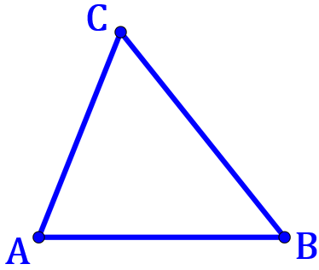

Sabemos que el área del triángulo es la mitad del área del paralelogramo generado por los vectores

$\vec{AB }=(0, -1, -1)$ y $\vec{AC }=(0, -2, 0)$. O sea, $A\left(triángulo\right)=\frac{ 1 }{2}\left|\vec{ AB } x \vec{ AC }\right|$

$\vec{AB } x \vec{AC }=\left|\begin{matrix}\vec{ i } & \vec{ j } & \vec{ k } \\ 0 & -1 & -1 \\ 0 & -2 & 0\end{matrix}\right|=(-2, 0, 0)$; $A\left(triángulo\right)=\frac{ 1 }{2}|(-2, 0, 0)|=\frac{ 1 }{2}2|(-1, 0, 0)|=1 u^{2}$

b) Calcula D para que los puntos A, B, C y D sean los vértices consecutivos de un paralelogramo.

**Resolución**

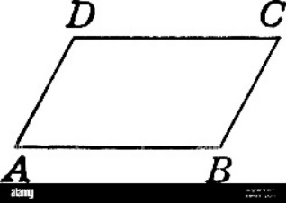

Sea D(x, y, z) el cuarto vértice. Entonces, $\vec{ AB }= \vec{ DC }$ ⇒ (0, –1, –1) = (1 – x, –1 – y, 2 – z)

Igualando componentes, 0 = 1 – x ; x = 1 ; –1 = –1 – y ; y = 0 ; –1 = 2 – z ; z = 3. Por tanto, D(1, 0, 3)

7.- Considera el plano π: x – y = 0 y la recta $r:\frac{ x - 1 }{2}=\frac{ y }{3}=z-2$

a) Calcula, si es posible, el plano perpendicular a π que contiene a r.

**Resolución**

Al ser $\vec{ d_{r} }=\left(2, 3, 1\right)$ y el vector normal de π $\vec{ n_{π} }=(1, -1, 0)$, vectores directores del plano α que

piden, un vector normal de α es $\vec{ n_{α} }=\vec{ d_{r} } x \vec{ n_{π} }=\left|\begin{matrix}\vec{ i } & \vec{ j } & \vec{ k } \\ 2 & 3 & 1 \\ 1 & -1 & 0\end{matrix}\right|=\left(1, 1, -5\right)$

Y como α pasa por A(1, 0, 2) ∈ r, entonces α: 1(x ‒ 1) + 1(y – 0) – 5(z ‒ 2) = 0 ; α: x + y – 5z + 9 = 0

b) Calcula, si es posible, la recta perpendicular a r, contenida en π y que pasa por el origen.

**Resolución**

Al ser $\vec{ d_{r} }=\left(2, 3, 1\right)$ y el vector normal de π $\vec{ n_{π} }=(1, -1, 0)$, vectores perpendiculares a la recta s que se pide, un vector director de s es $\vec{ d_{s} }=\vec{ d_{r} } x \vec{ n_{π} }=\left|\begin{matrix}\vec{ i } & \vec{ j } & \vec{ k } \\ 2 & 3 & 1 \\ 1 & -1 & 0\end{matrix}\right|=\left(1, 1, -5\right)$

Y como s pasa por el origen, O(0, 0, 0), entonces $s:\left\{\begin{aligned}x=k \\ y=k \\ z=-5k\end{aligned}\right.$

8.- Considera los puntos O(0, 0, 0), A(a, –1, 2) y B(a, 1, 0).

a) Determina a para que el triángulo OAB tenga área 3 unidades cuadradas.

**Resolución**

Sabemos que el área del triángulo es la mitad del área del paralelogramo generado por los vectores

$\vec{OA }=(a, -1, 2)$ y $\vec{OB }=(a, 1, 0)$. O sea, $A\left(triángulo\right)=\frac{ 1 }{2}\left|\vec{ OA } x \vec{ OB }\right|$

$\vec{OA } x \vec{OB }=\left|\begin{matrix}\vec{ i } & \vec{ j } & \vec{ k } \\ a & -1 & 2 \\ a & 1 & 0\end{matrix}\right|=(-2, 2a, 2a)$

$3=A\left(triángulo\right)=\frac{ 1 }{2}\left|-2, 2a, 2a\right|=\frac{ 1 }{2}2\left|-1, a, a\right|=\sqrt{{\left(-1\right)}^{2}+a^{2}+a^{2} }=\sqrt{2a^{2}+1 }$.

Elevando al cuadrado, 2a2 + 1 = 9, a2 = 4. Las soluciones son a = ± 2

b) Calcula a para que O, A y B sean coplanarios con el punto C(1, 1, 0).

**Resolución**

Como los puntos deben ser coplanarios, serán l.d. $\vec{OA }=(a, -1, 2)$, $\vec{OB }=(a, 1, 0)$ y $\vec{ OC }=(1, 1, 0)$

Luego, $\det{(}\vec{ OA },\vec{ OB },\vec{ OC })=0$ ⇒ $\left|\begin{matrix}a & -1 & 2 \\ a & 1 & 0 \\ 1 & 1 & 0\end{matrix}\right|=0$. De donde, 2(a – 1) = 0. Por tanto, debe ser a = 1

9.- Considera la recta $r:\frac{ x + 1 }{2}=\frac{ y - 2 }{2}=3-z$ y el punto P(0, 2, –4).

a) Calcula el punto de r a menor distancia de P.

**Resolución**

Observa que $r:\frac{ x + 1 }{2}=\frac{ y - 2 }{2}=\frac{ z - 3 }{-1}$, $\vec{ d_{r} }=(2, 2, -1)$; r: (x, y, z) = (–1 + 2k, 2 + 2k, 3 – k).

El punto Q de r que se pide será de la forma Q(–1 + 2k, 2 + 2k, 3 – k), $\vec{PQ }=(-1+2k,2k, 7-k)$

Al ser Q el más próximo a P, entonces $\vec{ PQ }⊥\vec{ d_{r} }⇒\vec{ PQ }.\vec{ d_{r} }=0$. Operando, 4k – 2 + 4k – 7 + k = 0

9k – 9 = 0, k = 1 y Q(–1 + 2.1, 2 + 2.1, 3 – 1). El punto buscado es Q(1, 4, 2)

b) Halla los puntos de r cuya distancia a P sea igual a $\sqrt{50 }$

**Resolución**

Ahora se buscan los Q(–1 + 2k, 2 + 2k, 3 – k), $\vec{PQ }=(-1+2k,2k, 7-k)$, $dist\left(P, Q\right)=\left|\vec{PQ }\right|=\sqrt{50 }$.

Elevando al cuadrado, ${\left(2k-1\right)}^{2}+{(2k)}^{2}+{(7-k)}^{2}=50⇒ 4k^{2}-4k+1+4k^{2}+49-14k+k^{2}=50$.

Queda $9k^{2}-18k=0⇒9k\left(k-2\right)=0⇒k=0 ó k=2$. Hay dos puntos que son solución:

Si k = 0, Q1(–1, 2, 3) y si k = 2, Q2(–1 + 2.2, 2 + 2.2, 3 – 2) ⇒ Q2(3, 6, –1)

10.- Sea π1 el plano determinado por los puntos A(1, 0, 0), B(1, 1, –3) y C(0, 1, 1), y

sea π2:x – y + z – 1 = 0. Determina la ecuación de la recta paralela a ambos planos que pasa por el origen.

**Resolución**

Un vector normal de π1 es

Un vector normal de π2 es . Al ser $\vec{ n_{1} }$ y $\vec{ n_{2} }$, vectores perpendiculares a la recta r que se

pide, un vector director de r es $\vec{ d_{r} }=\vec{ n_{1} } x \vec{ n_{2} }=\left|\begin{matrix}\vec{ i } & \vec{ j } & \vec{ k } \\ 4 & -3 & 1 \\ 1 & -1 & 1\end{matrix}\right|=\left(-2, -3, -1\right) // (2, 3, 1)$

Y como r pasa por el origen, O(0, 0, 0), entonces $r:\left\{\begin{aligned}x=2k \\ y=3k \\ z=k\end{aligned}\right.$

11.- Considera las rectas $r:x=y+a=\frac{ z + 1 }{2}$ y $s:\left\{\begin{aligned}x-2y=3a \\ &x+z=2\end{aligned}\right.$

a) Calcula a para que las rectas se corten.

**Resolución**

La recta r tiene de vector director $\vec{ d_{r} }=(1, 1, 2)$ y A(0, –a, –1) ∈ r

La recta s está dada como intersección de dos planos. Luego, su vector director se puede obtener como el

producto vectorial de los vectores normales de los planos:

$$\vec{ d_{s} }=\left(1, -2, 0\right) x \left(1, 0, 1\right)=\left|\begin{matrix}\vec{ i } & \vec{ j } & \vec{ k } \\ 1 & -2 & 0 \\ 1 & 0 & 1\end{matrix}\right|=(1, 1, 1)$$

Hallemos un punto de s: para y = 0, $\left\{\begin{aligned}x=3a \\ &x+z=2\end{aligned}\right.$, x = 3a ; z = 2 – x = 2 – 3a. Luego, B(3a, 0, 2 – 3a) ∈ s

Para que r y s se corten, $\vec{ d_{r} },\vec{ d_{s} } y \vec{ AB }=(3a,a,3-3a)$ deben ser l.d.

Luego, $0=det\left(\vec{ d_{r} },\vec{ d_{s} },\vec{ AB }\right)=\left|\begin{matrix}1 & 1 & 2 \\ 1 & 1 & 1 \\ 3a & a & 3-3a\end{matrix}\right|=3-3a+3a+2a-6a-a-3+3a=-2a$

Por tanto, debe ser a = 0

b) Para a = –1, halla la recta que corta perpendicularmente a r y s.

**Resolución**

Para a = –1, $r:x=y-1=\frac{ z + 1 }{2}$ y $s:\left\{\begin{aligned}x-2y=-3 \\ &x+z=2\end{aligned}\right.$

La recta r tiene de vector director $\vec{ d_{r} }=(1, 1, 2)$ y A(0, 1, –1) ∈ r

La recta s tiene vector director $\vec{ d_{s} }=(1, 1, 1)$ y B(–3a, 0, 2 – 3a) ∈ s ⇒ B(–3, 0, 5) ∈ s

$\vec{ AB }=(-3, -1, 6)$. Como $det\left(\vec{ d_{r} },\vec{ d_{s} },\vec{ AB }\right)=\left|\begin{matrix}1 & 1 & 2 \\ 1 & 1 & 1 \\ -3 & -1 & 6\end{matrix}\right|=6-3-2+6+1-6=2≠0$,

los vectores $\vec{ d_{r} },\vec{ d_{s} } y \vec{ AB }$ son l.i. Luego, r y s se cruzan

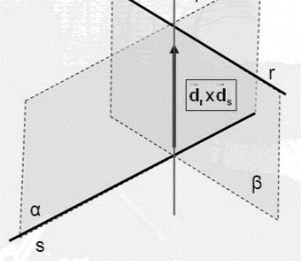

Sabemos que $\vec{ d_{r} }=(1, 1, 2)$ y A(0, 1, –1) ∈ r ; $\vec{ d_{s} }=(1, 1, 1)$ y B(–3, 0, 5) ∈ s

Sea t la recta que se pide. Como t debe ser perpendicular a r y a s, tendrá de vector director

- Hallamos el plano, α, perpendicular a r y que contiene a s:

Al tener como vectores directores $\vec{ d_{s} } y \vec{ d_{t} }$, un vector normal de α es

$\vec{ n_{α} }=\vec{ d_{s} } x \vec{ d_{t} }=\left|\begin{matrix}\vec{ i } & \vec{ j } & \vec{ k } \\ 1 & 1 & 1 \\ -1 & 1 & 0\end{matrix}\right|=\left(-1, -1, 2\right) // (1, 1, -2)$

Y como α pasa por B(–3, 0, 5), entonces α: 1(x + 3) + 1(y **–** 0) – 2(z **‒** 5) = 0 ; α:x+y – 2z + 13 = 0

- Hallamos el plano, β, perpendicular a s y que contiene a r:

Al tener como vectores directores $\vec{ d_{r} } y \vec{ d_{t} }$, un vector normal de β es

$\vec{ n_{β} }=\vec{ d_{r} } x \vec{ d_{t} }=\left|\begin{matrix}\vec{ i } & \vec{ j } & \vec{ k } \\ 1 & 1 & 2 \\ -1 & 1 & 0\end{matrix}\right|=\left(-2, -2, 2\right) // (1, 1, -1)$

Y como β pasa por A(0, 1, –1), entonces β: 1(x **‒** 0) + 1(y **–** 1) –1(z + 1) = 0 ; β:x + y – z – 2 = 0

La recta perpendicular común es $t=α∩ β$, o sea $t:\left\{\begin{aligned}x+y-2z+13=0 \\ x+y-z-2=0\end{aligned}\right.$

12.- Considera los vectores $\vec{ u }=(1, a, 2)$ y $\vec{ v }=(-2, 1, a)$

a) Calcula a para que ambos vectores formen un ángulo de π/3 radianes.

**Resolución**

$\vec{ u } . \vec{ v }=\left|\vec{ u }\right| . \left|\vec{ v }\right|.\cos{\frac{ π }{3}}⇒-2+a+2a=\sqrt{a^{2}+5 } \sqrt{a^{2}+5 }\frac{ 1 }{2}⇒2\left(3a-2\right)=a^{2}+5$

Operando, $a^{2}-6a+9={\left(a-3\right)}^{2}=0$. Por tanto, debe ser a = 3

b) Calcula a para que el vector $\left( \vec{ u } x \vec{ v }\right)-\vec{ v }$ sea ortogonal a $\vec{ u }$.

**Resolución**

$\vec{ u } x \vec{ v }=\left|\begin{matrix}\vec{ i } & \vec{ j } & \vec{ k } \\ 1 & a & 2 \\ -2 & 1 & a\end{matrix}\right|=(a^{2}-2, -a-4, 1+2a)$; $\left( \vec{ u } x \vec{ v }\right)-\vec{ v }=(a^{2}, -a-5, 1+a)$

Para que $\left( \vec{ u } x \vec{ v }\right)-\vec{ v }$ sea ortogonal a $\vec{ v }$ debe ser $\left[\left( \vec{ u } x \vec{ v }\right)-\vec{ v }\right].\vec{ v }=0$

Operando, $-2a^{2} -a-5+ a+a^{2}=0⇒-a^{2}-5=0⇒a^{2}=-5$, imposible.

Por tanto, no existe ningún valor de a para que el vector $\left( \vec{ u } x \vec{ v }\right)-\vec{ v }$ sea ortogonal a $\vec{ u }$.